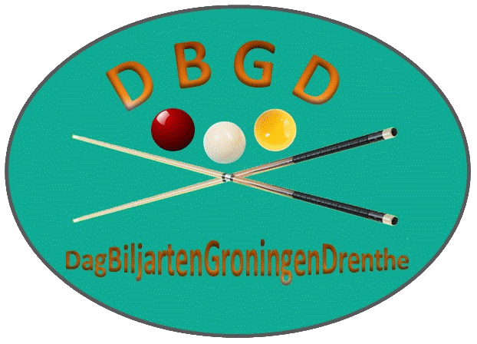
Notulen algemene ledenvergadering BDGD 2026.
Donderdag 7 mei 2026 in De Lint.

Aanwezig: Volgens presentielijst 16 Leden met vertegenwoordiging van alle DBGD-verenigingen.
Bericht van verhindering: 2 personen.
Richard Miller. Klaas Koning.
1 opening
De voorzitter Piet Wollerich heet ons alle welkom;
De voorzitter noemt de namen op van de leden die ons het afgelopen jaar zijn ontvallen.
Dit is zijn Udo van Dijk en Jan Tromp
En de voorzitter vraagt een minuut stilte om deze leden te herdenken.

2 vaststellen agenda.
De agenda wordt vastgesteld zonder wijzigingen.

3 Ingekomen stukken en mededelingen:
Geen.

4 Notulen jaarvergadering 20-6-24:
Notulen zijn goedgekeurd.

5 Jaarverslag secretaris:
De Secretaris heeft geen verslag gemaakt heeft slechts twee nieuwe leden toegevoegd en twee verwijderd.
Het bestuur heeft slechts 1 keer vergaderd.
Het bestuur bestaat uit.
Voorzitter Piet Wollerich.
Secretaris Fred Stok.
Penningmeester Adolf Eerenstein.
Adolf is ook wedstrijdleider competitie geweest dit jaar en heeft dit uitstekend gedaan.

6 Verslag kascommissie:

Leden kascommissie zijn Jacob Geerts en Ko Boddema.
Gecontroleerd door deze heren en alles correct bevonden en Ko spreekt een woord van dank uit aan de penningmeester.
En vraagt de vergadering om het bestuur Decharge te verlenen. Dit wordt met applaus door de vergadering bekrachtigd.
De heren worden bedankt voor hun werk.

7 Benoeming kascommissie:
.
De hr. Jacob Geerts en Pieter Pot zullen het komende jaar de kascommissie zijn en de reserve is Theo Olsthoorn.

8 Jaarverslag penningmeester:

De penningmeester krijgt een vraag waarom er tussen de inkomsten en uitgaven een verschil zit van €300,-. De penningmeester ligt dit toe.
Er is een vraag over vergoedingen voor organiseren van de pk-wedstrijden deze moeten voortaan ingediend worden bij het district maar wel binnen 14 dagen van het plaats vinden van deze wedstrijden.
Voor tussenronden Teams is er een vergoeding van €25,- en voor een finaleronde €50,-.
In de kas zit een redelijk bedrag en dit mag wel iets minder worden en het voorstel van de penningmeester is om de leden die nu lid zijn en volgend jaar geen contributie te laten betalen.
Toevoeging van de Penningmeester ook contributie voor alle leden aan District Groningen Drenthe €10- uit de Kas van DBGD te betalen.
Hetgeen zo wordt aanvaard door de vergadering. De penningmeester licht zijn financiële verslag toe en wordt goedgekeurd.

9 Hoe zit het met voortgang DBGD
Er zijn nog 8 clubs die geen eigen bestuur hebben om de noodzakelijke werkzaamheden te doen en deze willen de organisatie van de DBGD in stand houden, dit betekend dat alle leden wel lid zijn van de KNBB naar niet vermeld onder hen eigen club maar onder de DBGD.
Hier doet dus de Secretaris van de BDGD de leden administratie voor hen en schrijft de leden in en uit met de code CCR en als iemand ook de Avond Pk wil meespelen krijgt dit lid ook de code CCS in de ledenadministratie DBGD.
Er moet nog wel goed afgesproken worden met de beide wedstrijdleiders hoe en wanneer aan te melden voor de beide Pk toernooien.

10 bestuur verandering:
De voorzitter Piet Wollerich moet door medische reden direct stoppen als voorzitter hierop zegt Ko Boddema dat hij wel voorzitter wil worden, hetgeen zo wordt aanvaard door de vergadering en wordt hierdoor uit de Kascommissie gehaald.
Fred Stok Secretaris heeft vorig jaar al aangegeven dat hij gaat stoppen, er wordt gevraagd of er iemand van de aanwezige deze functie wil en kan overnemen. Hierop komt geen reactie waarop het bestuur vraagt of de aanwezige bij hun club willen vragen of daar iemand is.
Afgesproken is dat Fred Stok voorlopig Secretaris blijft. Dit tot iemand zich aanmeldt.

11 Rondvraag:
Elzo Dijk vraagt waar de teams dag biljarten opgegeven moeten worden:
Antwoord opgeven zoals al jaren bij Adolf.

Hein de Vries vraagt hoe moeten we de 5 vasten spelers opgeven van een team
Adolf antwoord dat dit niet helemaal duidelijk is omdat we ook de Team competitie gaan registeren via een nieuw systeem.
Dit wordt op dit moment getest en uitgerold en is te vinden op internet onder deze link https://onzestanden.nl/ dit is nog niet compleet maar er zijn wel een paar competities te bekijken.

Hein vraagt of er nog ideeën zijn voor het Kerst toernooi en Driebanden competitie:
Antwoord het kerst toernooi is een open toernooi en kan dus iedereen aan meedoen en dit kan dan waarschijnlijk gespeeld worden bij Centrum1977, voorzet komt op de site, het driebanden kan in Assen of ook in Groningen maar er is op dit moment nog niet veel animo. 3 club hebben op dit moment interesse ook ABC maar deze wil alleen in Assen spelen.

Jaap Schrik vraagt kunnen we een demonstratie partij laten spelen om de positieve financiële stand terug te brengen.
Antwoord dit kost heel veel en is maar heel weinig animo voor. Andere suggesties zijn altijd welkom.

Jacob Geerts vraagt wat kost de inschrijving PK Antwoord €12,-
Ook vraagt hij kunnen de datums ruim op tijd aangegeven worden
Antwoord gaan we aan werken.

Adolf vraagt wie kan de Pk dag biljarten gaan regelen omdat Geert Nijboer gaat stopen.
Antwoord Anno Engels en Jaap Schrik gaan dit oppakken waarbij Jaap de verantwoording heeft naar het bestuur van Groningen Drenthe

12 De voorzitter sluit de vergadering onder dankzegging.

Secretaris Fred Stok

